**Meta-Analisis : *Dialectical Behavioral Therapy* dalam Menangani *Binge Eating Disorder***

Cokorda Tesya Kirana

Program Studi Psikologi Universitas Dhyana Pura

E-mail : [tesyakirana@undhirabali.ac.id](mailto:tesyakirana@undhirabali.ac.id)

**Abstrak.** Penelitian ini bertujuan untuk mengetahui efektivitas *Dialectical Behavioral Therapy* (DBT) dalam menangani *Binge Eating Disorder* (BED) dengan menggunakan metode meta-analisis. Penelitian ini dilakukan dengan cara melakukan *literature review* terhadap 14 artikel ilmiah internasional yang relevan dan memenuhi kriteria sesuai dengan variabel penelitian. Artikel-artikel tersebut menilai dampak DBT terhadap penurunan gejala BED. *Effect size* yang diperoleh dari model *random effect* adalah sebesar 0,762 (95% CI = 0,98 sampai dengan 0,53, p = 0,0001), dengan nilai I² (*inconsistency*) sebesar 50,8% (95% CI = 0% hingga 71,9%). Dengan demikian, dapat disimpulkan bahwa intervensi DBT secara signifikan efektif dalam menurunkan intensitas *Binge Eating Disorder*, dengan *effect size* yang tergolong cukup besar, menunjukkan bahwa DBT merupakan pendekatan yang menjanjikan untuk diterapkan dalam praktik klinis.

Kata Kunci : *dialectical behavioral therapy, binge eating disorder, meta-analisis*

***Abstract.*** *This study aims to determine the effectiveness of Dialectical Behavioral Therapy (DBT) in treating Binge Eating Disorder (BED) using a meta-analytic method. The research was conducted through a literature review of 14 international scientific articles that were relevant and met the criteria according to the research variables. These articles assessed the impact of DBT on the reduction of BED symptoms. The effect size obtained from the random effects model was 0.762 (95% CI = 0.98 to 0.53, p = 0.0001), with an I² (inconsistency) value of 50.8% (95% CI = 0% to 71.9%). Therefore, it can be concluded that DBT is a significantly effective intervention in reducing the intensity of Binge Eating Disorder, with a relatively large effect size, indicating that DBT is a promising approach for clinical application.*

*Keyword: dialectical behavioral therapy, binge eating disorder, meta-analysis*

**Pendahuluan**

*Binge Eating Disorder*(BED) merupakan sebuah penyimpangan perilaku makan yang ditandai dengan kesulitan pada seorang individu menahan dorongan untuk makan sehingga pada akhirnya makan dalam jumlah yang sangat banyak (Amianto *et al*, 2015). BEDberpotensi besar menimbulkan penyakit serius, seperti obesitas, diabetes, tekanan darah tinggi, bahkan penyakit jantung.

Selain memberikan dampak yang buruk pada kesehatan fisik, BED juga memberikan dampak psikologis kepada individu. Seperti yang disebutkan sebagai salah satu simtom BED pada DSM-5, individu yang menderita BED merasakan perasaan bersalah yang sangat besar akibat perilaku makan tersebut. Bahkan pada level ekstrem dapat mengalami gangguan psikologis lain yaitu depresi (Amianto *et al*, 2015).

*Dialectical Behavior Therapy* (DBT) merupakan sebuah intervensi yang dikembangkan dari CBT (Linehan dan Wilks, 2015). Intervensi ini pada awalnya dirancang untuk menangani gangguan psikologis *borderline personality disorder*, namun intervensi ini berkembang dan telah terbukti efektif pada gangguan-gangguan lain seperti gangguan mood (*mood disorders*), keinginan untuk bunuh diri (*suicide ideation*), serta gangguan-gangguan psikologis lainnya. Pendekatan ini dirancang untuk menolong individu meningkatkan regulasi emosi dan kognitif dengan mempelajari tentang pemicu yang mengarah pada keadaan reaktif serta membantu individu dalam menemukan strategi penyelesaian masalah yang tepat ketika menghadapi keadaan yang tidak diinginkan. Intervensi ini terdiri dari empat tahapan yaitu *individual psychotherapy*, *group skills*, *telephone coaching*, dan *therapist consultation team*.

DBT cukup sering digunakan sebagai alternatif intervensi untuk mengurangi perilaku BED. DBT sering disebutkan memberikan dampak yang positif pada penurunan perilaku BED. Penggunaan DBT sebagai intervensi untuk menangani *Binge Eating Disorder* bertujuan untuk meningkatkan keterampilan regulasi emosi yang adaptif.

Namun belum banyak bukti empiris yang menguatkan argumen mengenai seberapa efektif intervensi ini untuk menangani BED. Untuk itu, peneliti menganggap penting untuk melakukan sebuah pengujian untuk membuktikan seberapa efektif DBT dalam menurunkan BED.

**Metode**

Meta-analisis merupakan suatu studi yang menggabungkan hasil banyak studi orisinal, sistematis, terencana, observasi retrospektif, dengan analisis statistika yang formal. Adapun langkah-langkah yang harus ditempuh dalam meta-analisis meliputi prosedur sebagai berikut:

1. Mengidentifikasi dan memformulasikan permasalahan penelitian.
2. Mengumpulkan data melalui seleksi artikel atau hasil-hasil penelitian yang relevan dengan permasalahan penelitian.
3. Penjelasan dan evaluasi data
4. Analisa dan interpretasi hasil analisa itu sendiri

Penulis melakukan pencarian terhadap artikel-artikel ilmiah dengan *Dialectical Behavioral Therapy* sebagai intervensi (atau variabel independen) dan *Binge Eating Disorder*  sebagai variabel dependen atau kondisi psikologis yang memerlukan intervensi. Pencarian dilakukan pada *database* jurnal di Internet seperti *ScienceDirect, Research Gate, dan SagePub.* Kata kunci yang digunakan untuk mencari artikel ilmiah tersebut adalah ‘*Dialectical Behavioral Therapy’*, ‘DBT’, dan ‘*binge eating disorder’*. Penyaringan dilakukan dengan cara membaca abstrak terlebih dahulu untuk mengetahui apakah artikel sesuai dengan kriteria yang dicari, yaitu artikel intervensi dengan dua kelompok yaitu kelompok eksperimen dan kelompok kontrol.

Literatur-literatur atau artikel–artikel ilmiah yang telah didapatkan dari *database-database* tersebut kemudian disaring kembali sesuai dengan kriteria yang diperlukan untuk melakukan meta-analisis. Adapun kriteria yang dimaksud adalah:

1. Menggunakan kelompok kontrol dan kelompok eksperimen.
2. Terdapat *pre-test* dan *post-test*.
3. Menggunakan alat ukur yang sama dalam mengukur variabel dependen.
4. Memiliki data statistik berupa jumlah partisipan masing-masing kelompok (N), nilai rata-rata hasil *post-test* masing-masing kelompok (M), dan standar deviasi (SD).

Setelah dilakukan penyaringan, terpilih 14 artikel ilmiah yang memenuhi kriteria dan dapat diikutsertakan di dalam analisis.

Database ResearchGate, Scrience Direct, & SagePub

(N= 733 )

Peneliti menyeleksi literatatur berdasarkan posisi DBT sebagai IV (intervensi) dan Binge Eating Disorder sebagai DV.

Studi menggunakan desain penelitian eksperimen

Seleksi literatur I

( N = 25)

Seleksi literatur II

( N = 20)

Hasil seleksi literatur

( N = 14)

Desain eksperimen yang digunakan adalah pretest-posttest control group design (memiliki kelompok control dan kelompok eksperimen).

Memiliki data berupa jumlah subjek masing-masing kelompok (N), mean (M), serta standar deviasi

Gambar 1. Diagram Alur Seleksi Literatur

Diagram tersebut menunjukkan proses pencarian literatur yang sesuai untuk dianalisis sesuai dengan kriteria yang telah ditentukan. Dengan menggunakan proses pencarian tersebut, didapatkan 14 literatur yang memenuhi kriteria dan dapat dianalisis.

**Tabel 1. Literatur Penelitian**

|  |  |  |  |  |  |  |  |  |  |
| --- | --- | --- | --- | --- | --- | --- | --- | --- | --- |
| **No.** | **Peneliti** | **Tahun** | **Alat ukur** | **N** | | **M** | | **SD** | |
| **KK** | **KE** | **KK** | **KE** | **KK** | **KE** |
| 1. | Chen, Cacioppo, Fettich, Gallop, Closkey, Olino1 dan Zeffiro | 2016 | Eating Disorders Examination | 36 | 36 | 3,16 | 1,77 | 0,93 | 1,08 |
| 2. | Fischer & Peterson | 2015 | Eating Disorders Examination | 7 | 7 | 2,83 | 1,74 | 1,74 | 1,75 |
| 3. | Ben-Porath, Federici, Wisniewski & Warren | 2014 | Eating Disorders Examination | 65 | 65 | 3,72 | 2,99 | 1,12 | 1,25 |
| 4. | Masson, Kristin, Ranson, Laurel, Wallace, Debra, Safer | 2013 | Eating Disorders Examination | 30 | 30 | 4,36 | 3.65 | 1,00 | 1,03 |
| 5. | Hill, Craighead, & Safer | 2011 | Eating Disorders Examination | 14 | 18 | 4,24 | 3,61 | 0,99 | 1,16 |
| 6. | Ben-Porath, Wisniewski, Warren | 2009 | Eating Disorders Examination | 20 | 20 | 3,66 | 3.35 | 0,39 | 0,29 |
| 7. | Chen, Matthews, Allen, Kuo, & Linehan | 2008 | Eating Disorders Examination | 8 | 8 | 4,09 | 3,26 | 0,77 | 1,66 |
| 8. | Telch & Agras | 2001 | Eating Disorders Examination | 22 | 22 | 1,4 | 0,4 | 0,9 | 0,4 |
| 9. | Safer, Robinson, & Jo | 2010 | Eating Disorders Examination | 51 | 50 | 1,14 | 0,54 | 1,39 | 0,71 |
| 10. | Telch, Agras, & Linehan | 2000 | Eating Disorders Examination | 56 | 57 | 1,9 | 1,6 | 1,3 | 1,1 |
| 11 | Courbasson, Nishikawa, Dixon | 2011 | Eating Disorders Examination | 11 | 8 | 3,7 | 1,8 | 1,20 | 1,20 |
| 12. | Rahmani, Omidi, Asemi, Akbari | 2018 | Binge Eating Scale | 30 | 30 | 20,03 | 16,46 | 2,68 | 2,19 |
| 13. | Mushquash & McMahan | 2015 | Binge Eating Scale | 11 | 11 | 28,72 | 22,06 | 4,88 | 7,79 |
| 14. | Klein, Skinner, & Hawley | 2013 | Eating Disorder Inventory | 20 | 16 | 9,40 | 6,69 | 4,71 | 4,39 |

**Hasil**

**Tabel 2. Hasil perhitungan *effect size***

|  |  |  |  |  |  |  |
| --- | --- | --- | --- | --- | --- | --- |
| Stratum | N (exptl.) | N (ctrl.) | D | Approximate 95% CI | |  |
| 1 | 36 | 36 | -1,36441 | -1,877319 | -0,8515 | Chen et al, 2016 |
| 2 | 7 | 7 | -0,584626 | -1,654416 | 0,485164 | Fischer & Peterson, 2015 |
| 3 | 65 | 65 | -0,611497 | -0,96324 | -0,259753 | Ben-Porath et al, 2014 |
| 4 | 30 | 30 | -0,690341 | -1,211257 | -0,169425 | Masson et al, 2013 |
| 5 | 18 | 14 | -0,5636 | -1,275548 | 0,148348 | Hill, 2011 |
| 6 | 20 | 20 | -0,884121 | -1,53349 | -0,234752 | Ben-Porath, 2009 |
| 7 | 8 | 8 | -0,606362 | -1,608611 | 0,395887 | Chen et al, 2008 |
| 8 | 22 | 22 | -1,410096 | -2,070415 | -0,749776 | Telch & Agras, 2001 |
| 9 | 50 | 51 | -0,537917 | -0,934975 | -0,14086 | Safer, 2010 |
| 10 | 57 | 56 | -0,247633 | -0,617814 | 0,122547 | Telch, 2000 |
| 11 | 8 | 11 | -0,151226 | -1,063212 | 0,76076 | Courbasson et al, 2011 |
| 12 | 11 | 11 | -0,985632 | -1,870653 | -0,100611 | Mushquash & McMahan, 2015 |
| 13 | 30 | 30 | -1,439795 | -2,00765 | -0,871941 | Rahmani et al, 2018 |
| 14 | 16 | 20 | -0,579603 | -1,250488 | 0,091283 | Klein et al, 2013 |

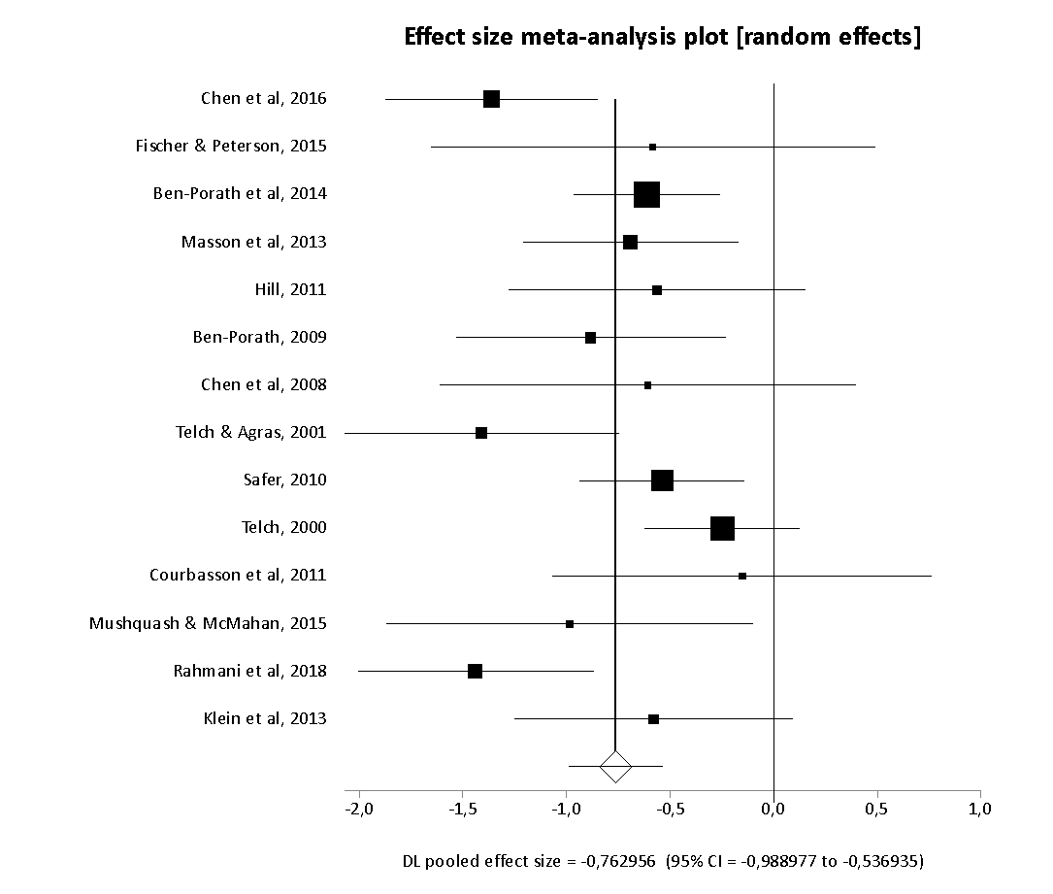

**Gambar 2. *Effect Size Meta-Analysis Plot Random Effect***

**Pembahasan**

Hasil meta-analisis ini menunjukkan bahwa *Dialectical Behavior Therapy* (DBT) memiliki potensi efektif dalam menangani *Binge Eating Disorder* (BED), meskipun terdapat variasi yang cukup besar antar studi. Secara umum, sebagian besar penelitian menunjukkan *effect size* negatif, yang mengindikasikan adanya pengurangan gejala *binge eating* setelah intervensi dengan DBT. Namun, heterogenitas yang ditemukan pada data meta-analisis ini menunjukkan bahwa efektivitas DBT dapat berbeda-beda tergantung pada sejumlah faktor.

*Forest plot* mengungkapkan adanya beberapa studi dengan efektivitas signifikan, seperti Fischer & Peterson (2015) dan Ramanan et al. (2018), yang memiliki *confidence interval* (CI) tidak melintasi garis nol. Hal ini menunjukkan efek yang konsisten dan signifikan dari DBT dalam studi tersebut. Sebaliknya, studi seperti Masson et al. (2013) dan Ben-Porath et al. (2009) menunjukkan CI yang lebih lebar, yang mencerminkan tingkat ketidakpastian yang lebih tinggi akibat ukuran sampel yang kecil atau perbedaan metodologi.

Keberagaman hasil ini dapat dipengaruhi oleh sejumlah faktor, termasuk perbedaan dalam pendekatan atau komponen DBT yang digunakan. Beberapa penelitian menerapkan DBT secara penuh dengan semua modul utamanya, seperti *mindfulness, distress tolerance, emotion regulation,* dan *interpersonal effectiveness*, sementara penelitian lain mungkin hanya menggunakan sebagian dari modul tersebut. Selain itu, durasi intervensi juga dapat memengaruhi hasil. Studi dengan durasi yang lebih pendek mungkin tidak memberikan cukup waktu bagi partisipan untuk menginternalisasi keterampilan yang diajarkan dalam terapi.

Karakteristik partisipan juga memainkan peran penting. Misalnya, tingkat keparahan *binge eating*, komorbiditas dengan gangguan lain seperti depresi atau kecemasan, serta tingkat dukungan sosial dapat memengaruhi seberapa efektif DBT dalam mengurangi gejala. Perbedaan demografis seperti usia, jenis kelamin, dan latar belakang budaya partisipan juga dapat memengaruhi hasil.

Selain itu, faktor metodologi, seperti desain penelitian, ukuran sampel, dan kualitas pelaporan, dapat memengaruhi interpretasi hasil. Studi dengan ukuran sampel kecil, seperti Coutu-Wagner & McMahan (2015), cenderung memiliki CI yang lebar, yang menunjukkan presisi yang rendah. Oleh karena itu, interpretasi hasil dari studi-studi ini harus dilakukan dengan hati-hati.

Meskipun heterogenitas yang ditemukan cukup tinggi, hasil ini mendukung potensi DBT sebagai pendekatan yang efektif untuk mengatasi BED. DBT, yang awalnya dikembangkan untuk mengatasi gangguan *borderline personality disorder*, berfokus pada pengelolaan emosi yang sulit. Pendekatan ini sangat relevan untuk BED, mengingat perilaku *binge eating* seringkali dipicu oleh ketidakmampuan mengelola emosi negatif.

Untuk mengoptimalkan manfaat DBT, penting untuk mempertimbangkan faktor-faktor moderasi dan spesifik kontekstual yang dapat memengaruhi efektivitasnya. Penelitian lebih lanjut yang mengintegrasikan analisis faktor-faktor ini dapat memberikan wawasan lebih mendalam tentang bagaimana DBT dapat diterapkan secara lebih efektif dan efisien.

**Simpulan dan Saran**

Hasil meta-analisis ini menyimpulkan bahwa *Dialectical Behavior Therapy* (DBT) merupakan intervensi yang potensial untuk mengurangi gejala *Binge Eating Disorder* (BED). Sebagian besar penelitian menunjukkan bahwa DBT efektif dalam menurunkan frekuensi maupun keparahan binge eating, meskipun efektivitasnya bervariasi antar studi. Variasi ini dapat disebabkan oleh perbedaan dalam desain penelitian, ukuran sampel, durasi dan intensitas terapi, serta karakteristik partisipan yang dilibatkan.

Meskipun demikian, hasil ini memperkuat posisi DBT sebagai salah satu pendekatan yang dapat diandalkan dalam menangani gangguan ini, terutama karena pendekatan DBT fokus pada pengelolaan emosi, yang menjadi salah satu inti dari perilaku *binge eating*. Keberhasilan terapi juga tampaknya lebih signifikan pada penelitian dengan penerapan DBT yang terstruktur dan konsisten.

Diperlukan penelitian lebih lanjut yang mempertimbangkan faktor-faktor moderasi seperti usia, tingkat keparahan BED, komorbiditas, dan latar belakang budaya partisipan. Penelitian dengan ukuran sampel yang lebih besar dan desain yang lebih robust juga akan membantu memberikan data yang lebih akurat dan generalisasi yang lebih kuat. Dengan demikian, penerapan DBT dapat terus dioptimalkan untuk memberikan manfaat yang lebih luas bagi individu dengan BED.

**Pustaka Acuan**

Amianto, et al. (2015). Binge Eating Disorder Diagnosis and Treatment: A Recap in Front of DSM 5. BMC Psychiatry. 15, pp. 70.

Ben-Porath, D. D., Wisniewski, L., & Warren, M. (2009). *Differential Treatment Response for Eating Disordered Patients With and Without a Comorbid Borderline Personality Diagnosis Using a Dialectical Behavior Therapy (DBT)-Informed Approach. Eating Disorders, 17(3), 225–241.* doi:10.1080/10640260902848576

Chen, E. Y., Cacioppo, J., Fettich, K., Gallop, R., McCloskey, M. S., Olino, T., & Zeffiro, T. A. (2016). *An adaptive randomized trial of dialectical behavior therapy and cognitive behavior therapy for binge-eating. Psychological Medicine, 47(04), 703–717.* doi:10.1017/s0033291716002543

Chen, E. Y., Matthews, L., Allen, C., Kuo, J. R., & Linehan, M. M. (2008). *Dialectical behavior therapy for clients with binge-eating disorder or bulimia nervosa and borderline personality disorder. International Journal of Eating Disorders, 41(6), 505–512.* doi:10.1002/eat.20522

Courbasson, C., Nishikawa, Y., & Dixon, L. (2011). *Outcome of Dialectical Behaviour Therapy for Concurrent Eating and Substance Use Disorders. Clinical Psychology & Psychotherapy, 19(5), 434–449.* doi:10.1002/cpp.748

Fischer, S., & Peterson, C. (2015). *Dialectical behavior therapy for adolescent binge eating, purging, suicidal behavior, and non-suicidal self-injury: A pilot study. Psychotherapy, 52(1), 78–92.* doi:10.1037/a0036065

Hill, D. M., Craighead, L. W., & Safer, D. L. (2011). *Appetite-focused dialectical behavior therapy for the treatment of binge eating with purging: A preliminary trial. International Journal of Eating Disorders, 44(3), 249–261.* doi:10.1002/eat.20812

Kidd, A. (2017). *Adapting dialectical behaviour therapy for binge eating disorder: A pilot study. British Journal of Mental Health Nursing, 6(4), 173–181.* doi:10.12968/bjmh.2017.6.4.173

Klein, A. S., Skinner, J. B., & Hawley, K. M. (2013). *Targeting binge eating through components of dialectical behavior therapy: Preliminary outcomes for individually supported diary card self-monitoring versus group-based DBT. Psychotherapy, 50(4), 543–552.* doi:10.1037/a0033130

Linehan, M. M., & Wilks, C. R. (2015). The course and evolution of dialectical behavior therapy. *American journal of psychotherapy*, *69*(2), 97-110.

Masson, P. C., von Ranson, K. M., Wallace, L. M., & Safer, D. L. (2013). *A randomized wait-list controlled pilot study of dialectical behaviour therapy guided self-help for binge eating disorder. Behaviour Research and Therapy, 51(11), 723–728.* doi:10.1016/j.brat.2013.08.00

Mushquash, A. R., & McMahan, M. (2015). *Dialectical behavior therapy skills training reduces binge eating among patients seeking weight-management services: preliminary evidence. Eating and Weight Disorders - Studies on Anorexia, Bulimia and Obesity, 20(3), 415–418.* doi:10.1007/s40519-015-0177-0

Rahmani, M., Omidi, A., Asemi, Z., & Akbari, H. (2018). *The effect of dialectical behaviour therapy on binge eating, difficulties in emotion regulation and BMI in overweight patients with binge-eating disorder: A randomized controlled trial. Mental Health & Prevention, 9, 13–18.* doi:10.1016/j.mhp.2017.11.002

Safer, D. L., & Jo, B. (2010). *Outcome From a Randomized Controlled Trial of Group Therapy for Binge Eating Disorder: Comparing Dialectical Behavior Therapy Adapted for Binge Eating to an Active Comparison Group Therapy. Behavior Therapy, 41(1), 106–120.* doi:10.1016/j.beth.2009.01.006

Telch, C. F., Agras, W. S., & Linehan, M. M. (2000). *Group dialectical behavior therapy for binge-eating disorder: A preliminary, uncontrolled trial. Behavior Therapy, 31(3), 569–582.* doi:10.1016/s0005-7894(00)80031-3

Telch, C. F., Agras, W. S., & Linehan, M. M. (2001). *Dialectical behavior therapy for binge eating disorder. Journal of Consulting and Clinical Psychology, 69(6), 1061–1065.* doi:10.1037/0022-006x.69.6.1061